Google品牌广告转化率提升策略
我接触过很多经验丰富的广告商，发现他们经常把品牌广告系列当作“设置好就自动跑”的项目，转而把精力更多地投入到那些预算更高的广告系列中。
如果你也有这样的想法，那可能会错过一个关键的优化机会——品牌广告系列的Google Ads出价策略需要采用更具策略性和主动性的PPC管理方式。
通过尝试不同的出价策略，不仅可以避免花冤枉钱，还能最大化曝光，提高广告支出回报率和利润。接下来，我会用一个实际案例，给大家展示如何通过合理出价，将成本降低70%、转化率提升7.7%。
一、定位问题：流量费用过高，总体ROAS 膨胀
要想你的出海品牌在网上更加出名，就需要让别人更加容易搜索到它。这不仅可以帮助品牌抵御对手的冲击，还能通过吸引人的文案将访客引到精心设计的页面中。
不过，很多广告商，包括我都会遇到一个难题：品牌流量花钱太多就不值了，本来它应该是花少钱办大事的，但要是出价策略搞错了，成本就会一下子涨起来。
所以，品牌关键词需需要单独制定一套策略，靠否定关键词和专属广告系列来和通用关键词分开。这样既能按需定制策略，优化广告管理，还能让出海广告商清晰评估效果，避免被高转化率的品牌流量干扰。
在我管理过的账户里，有75%都存在品牌和通用广告系列之间的这种差异。
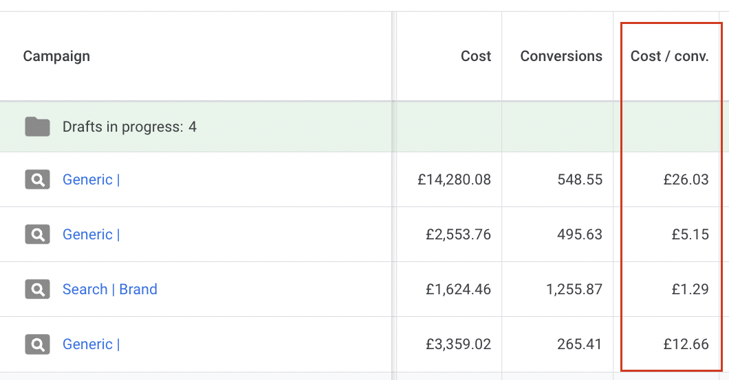
还有比较关键的一点是，品牌搜索不会夸大转化率，也不会把真实的每次转化成本（CPA）和广告回报率（ROAS）搞错。所以，无论是搜索广告、购物广告还是PMax广告，广告商都要把品牌否定词用起来。
到这里，可能会有人问，那是不是所有广告商都应该出价抢品牌关键词呢？答案是：不是。
如果没人跟你抢品牌词，你的自然排名已经很高，或者预算紧张，那么出价可能就不是最好的选择。很多客户会问：“如果这些用户本来就会自然转化，为什么还要花钱抢流量呢？”
确实，要是不抢，就能省下预算，去吸引新客户。这听起来没什么问题，但也有不少广告商并不认可这种观点，他们认为花点小钱就能确保用户不跑偏，顺利转化。何乐而不为？
注意⚠️，不要为品牌流量花冤枉钱。如果要出价抢品牌流量，关键是要花最少的钱，把流量用到极致。这样，既能腾出更多预算通过普通广告吸引新客户，又能享受品牌竞价的好处。
但要做到这点，品牌关键词的出价策略必须与通用关键词不同。虽然目标每次转化成本（CPA）和目标广告回报率（ROAS）适用于转化导向的广告，但品牌流量的出价策略需要根据具体目标和实际情况来确定。
二、解决方案：测试3种品牌广告系列的竞价策略
我一直都在寻找最适合品牌广告系列的出价策略。我发现有三种出价策略的效果比较突出，但不同账户的实际效果可能会有很大差异。每位客户经理都需要亲自测试这些出价策略，才能找到最适合自己的解决方案。
1.手动每次点击费用
在品牌广告系列中，手动每次点击费用是PPC领域中很受欢迎的选择。它让广告主能够完全掌控出价，并根据需求灵活调整，这种策略既能有效降低成本，又能确保品牌在搜索结果中获得足够的曝光。
在这过程中，需要密切关注并调整每个关键词的最高每次点击费用，我一般会参考平均每次点击费用和展示份额来进行调整，当然，转化率指标同样关键：
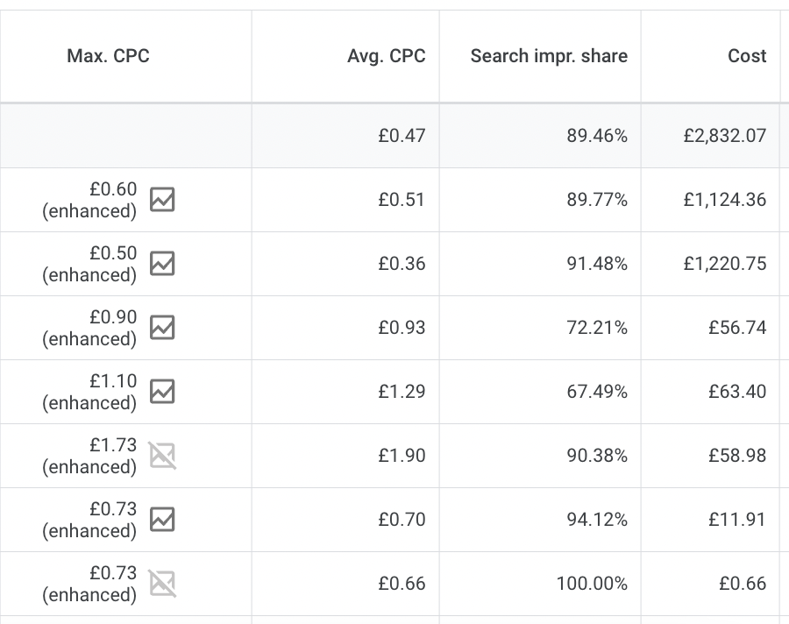
此外，出价模拟器也值得留意，它能展示出价调整后可能出现的效果变化：
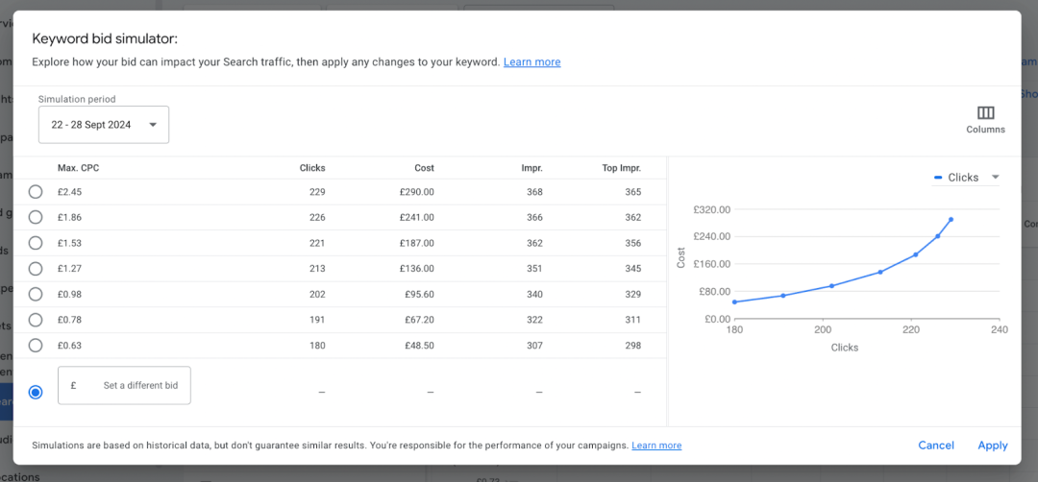
如果你的搜索展示份额没有达到最大化，但最高出价看起来已经很高了，这时候，就要检查广告系列有没有受到每日预算的限制。
通常情况下，品牌流量的转化率比通用关键词高，这也使得手动调整每次点击费用（CPC）不仅能避免超支，还能保持广告的高性能。
虽然Google代表和Google Ads里的“推荐”标签会建议用自动出价策略，但我一般都会忽略它们，坚持手动设置每次点击费用。毕竟，这是防止出价无端上涨的最有效方法，我见过很多类似的案例。
2. 目标展示份额
目标展示份额的效果取决于你的具体目标，有时甚至比手动每次点击费用（CPC）更有效。通过这种策略，你可以争取在品牌搜索的可用展示次数中占据特定百分比，确保广告在这些关键词的位置展示。
我一般都会将目标展示份额设置为略低于100%，这样可以避免每次点击费用飙升，同时设置一个合理的最高每次点击费用上限。在设置上限之前，请务必了解品牌关键词的平均每次点击费用，并确保你的上限高于此值，否则可能会影响广告投放效果。
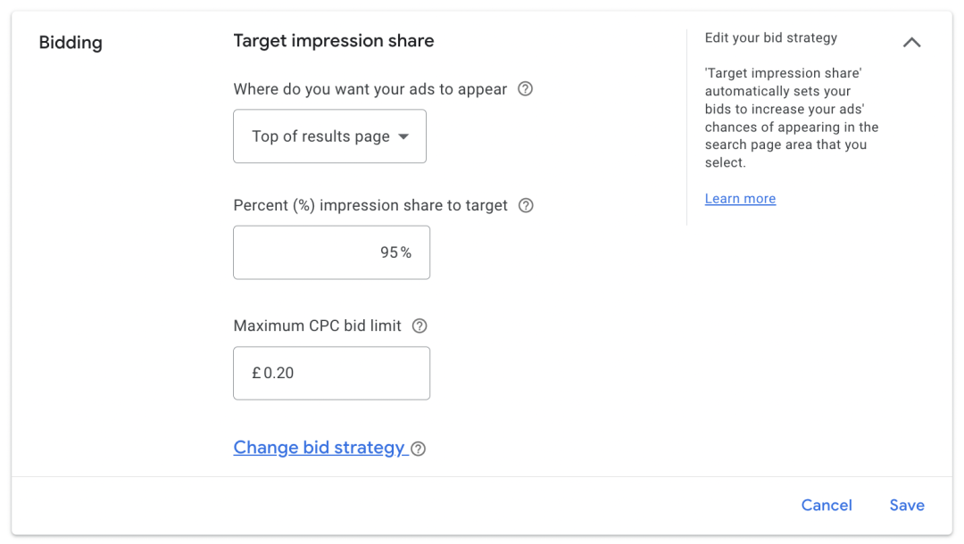
这种策略可能并不适合每个账户，但值得一试。你可以通过设置广告系列实验来测试目标展示份额的效果。具体操作如下：
- 设置实验：先创建一个自定义广告系列实验，把品牌广告系列设为基础，给实验起个名字。接着，在实验广告系列里，把出价策略改成目标展示份额。
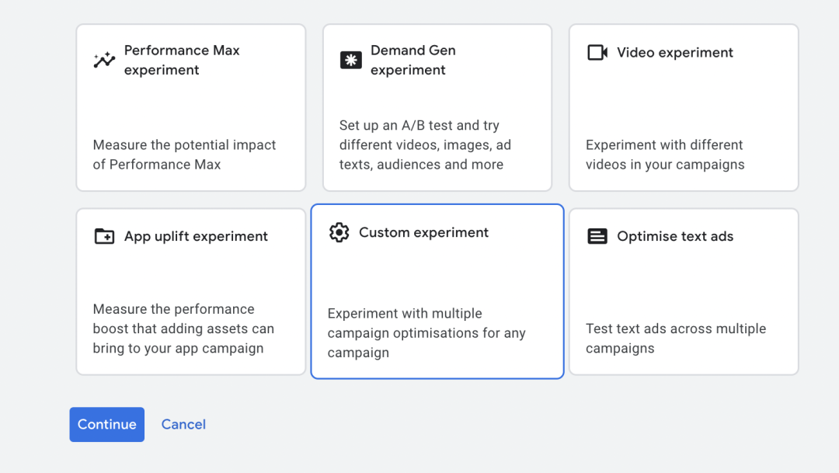
- 分配流量：安排好实验后，决定分配多少流量。通常我会选择50%，除非为了尽量减少对账户的干扰，那我就选30%。
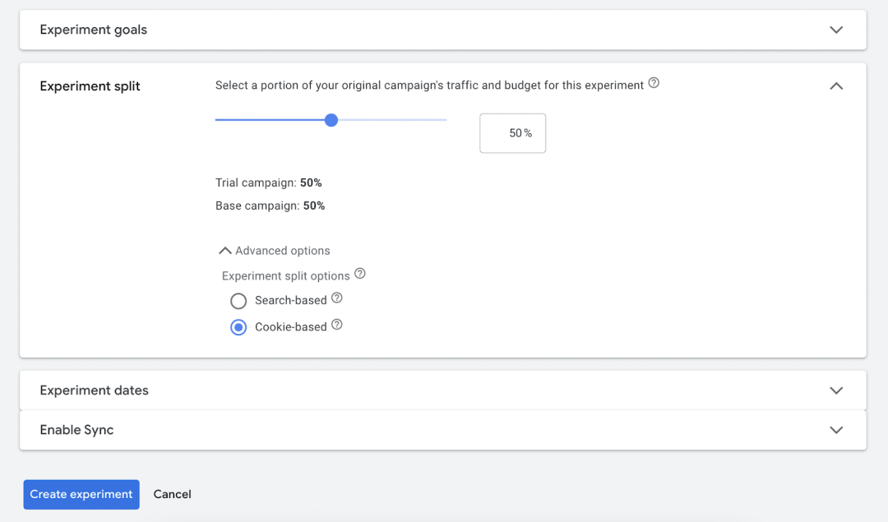
- 运行实验：让实验运行足够长的时间，收集尽可能多的数据。一旦你对结果感到满意，或者Google认为实验结果具有统计意义，就可以分析结果了。
- 评估结果：根据实验结果，决定是将目标展示份额策略应用于主要广告系列，还是继续使用手动每次点击费用。
例如，下图展示了一个电商账户的实验结果：虽然成本降低了、点击量增加了，但转化次数减少了，每次转化费用也上升了。在这种情况下，我们可以得出结论，由于转化量的重要性，目标展示份额策略并不适用。
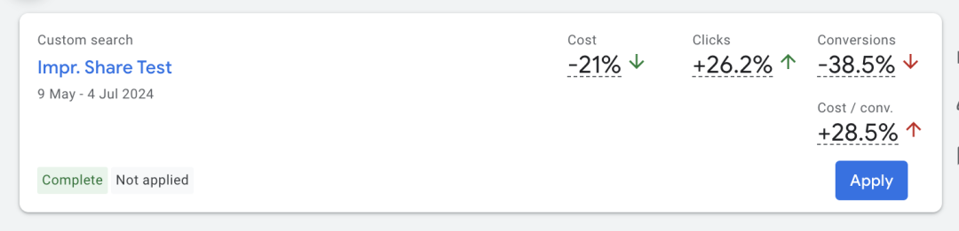
如果目标展示份额确实比手动每次点击费用更有效，它不仅能提供所需的曝光度，还能省去手动调整出价的麻烦，而且成本更低，是个不错的替代方案。
3.最大化转化次数/转化价值
对于以转化为目标的通用广告系列，最好的出价策略是目标广告支出回报率（ROAS）和目标每次转化费用（CPA），可是我一般不会对品牌关键词使用这些策略，因为它们可能会推高成本。
具体说，这些策略可能会提高平均每次点击费用（CPC），进而提高每次转化费用（CPA），并降低广告支出回报率（ROAS）。但在某些特定情况下，最大化转化次数和最大化转化价值可能更适合品牌广告系列。
比如，如果你的品牌搜索量很高，但因为预算限制无法捕获所有流量，那么“最大化转化次数”或“最大化转化价值”策略可以帮助你把预算集中在最有可能转化的流量或高价值客户上。
此外，对于电商品牌来说，如果产品目录庞大，目标是创造尽可能多的销售额和收入，这些出价策略也可能非常有效。
比如，一个家居用品品牌既卖价值数千美元的家具，也卖售价低于20美元的配件。这种情况下，用目标每次转化费用和目标广告支出回报率能更好地管理不同类型产品的品牌出价。虽然手动每次点击费用也能做到，但如果产品目录大、品牌关键词变体多，自动出价会更高效。
如果你属于这种情况，那你可以设置自定义实验来测试这些出价策略，看看它们对成本、流量和转化的具体影响。
三、成果：线上市场支出72%↓，转化率7.7%↑
我为管理的每个账户都尝试了品牌竞价策略，以找到最适合每个账户的策略。对于一个大型在线市场客户，目标展示份额的尝试取得了令人印象深刻的效果，远超手动每次点击费用。这不仅为企业节省了数千美元，还带来了更多转化。
实验时间从4月18日持续到5月31日，这为收集足够的数据提供了充足的时间。结果如下：
- 成本降低了70%
- 转化率提升了7.7%
- 每次转化成本降低了72.3%
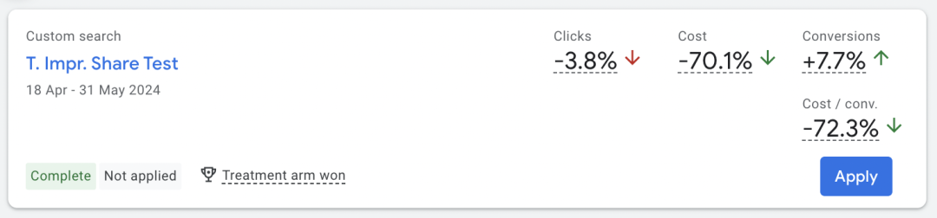
仔细观察该广告系列近期的表现，平均每次点击费用下降了74%，降至0.04英镑。按我的经验，这个数字相当低，也直接促成了成本和每次转化费用的大幅下降。
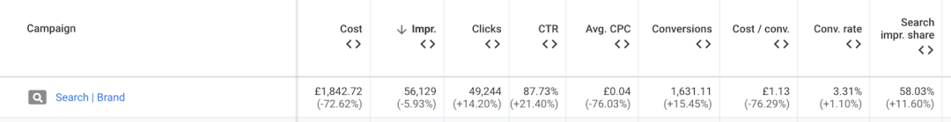
随着成本的降低，转化率提升了，展示份额也增加了。总的来说，这次实验非常成功，让我们能够将更多预算投入到普通广告系列中，以提升漏斗顶端的流量。
然而，对于品牌广告系列来说，这些出价策略都无法保证万无一失。最好的办法就是不断尝试，通过实验找到最适合自己的策略。即使实验失败，至少你知道自己正在使用最有效的品牌出价策略。毕竟，广告领域的成功往往源于不断探索和优化。

